调整修读专业（类）学生报名操作指南

1、进入教务系统，点击【学籍成绩】【转专业管理】【转专业申请】进入到申请界面，选择学年学期、院系、专业，点击查询。
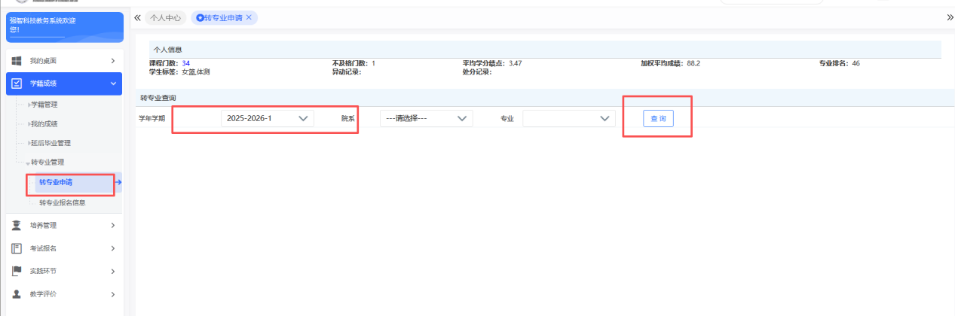
2、选择需要申请的专业，点击申请进入申请注意事项界面。阅读完注意事项后点击开始办理进行办理。
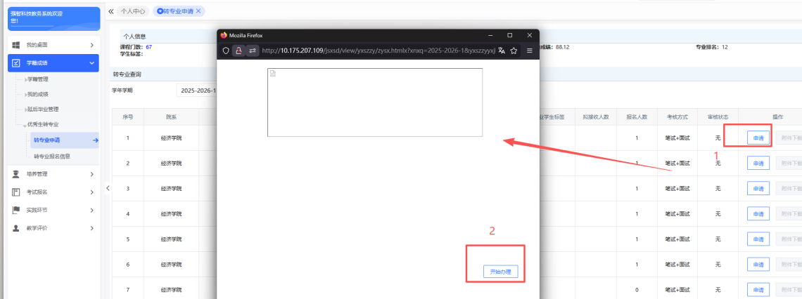
3、填写手机号、选择志愿、上传附件后（若无附件可无需上传）点击保存即志愿报名完成。
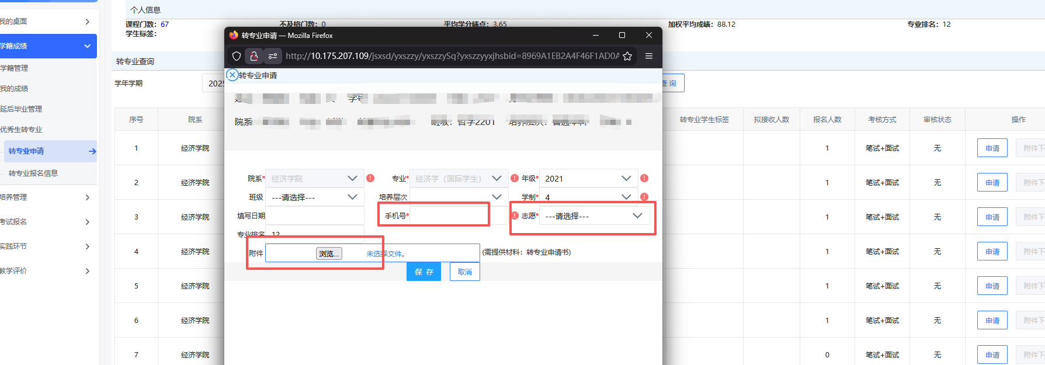
- 提交后看见弹出“保存成功”窗口，方表示该志愿报名成功。
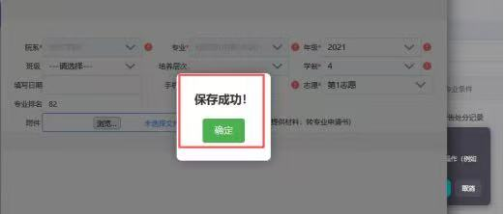
- 报名成功后志愿不可更改。

